朴素贝叶斯文本分类分析
1.背景：对语句进行分类，分成正面情感和负面情感两类。
2.基础知识：
贝叶斯模型：P( B|A) = P(B)P(A|B) / P(A)
- 分析
  - 准备：
m个训练样本标注好情感（0：负面，1：正面）
词典：词语有序排列，包括了所有可能出现的单词长度为n。
  - 对每个语句构建空的特征向量，长度为字典长度。根据每个语句单词所在字典位置，将向量相对应的位置设置为1
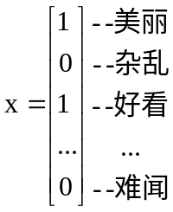
这个矩阵表示，这句话中有词语美丽和好看，没有包含词语杂乱和难闻。
  - 通过训练数据来进行建模
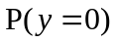 = 训练数据中y=0的样本数/m
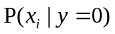 = 训练数据中y=0的样本中出现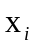对应的词语的样本数/
训练数据中y=0的样本数
对应的可以把y=1的数据也算出来
  - 来一个新的样本数据，对其创建向量，其特征值为X。
我们计算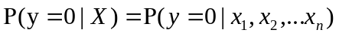 和 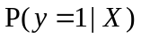两个值，哪个概率值大，样本就分类成哪一个分类。
  - 从贝叶斯模型可以得知：
= 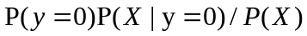
在这个公式中，对于任一分类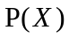的值都是一样的，可以只算分母。
  - 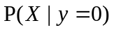 = 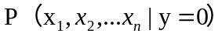，在这里我需要提一下，朴素贝叶斯在训练样本中，各个特征之间是相互独立的，这样的假设一般不成立，但是会让模型简单一点，结果偏差也不大。
=
=
=
=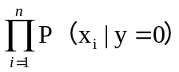
  - 总结一下：
=
= / 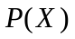
对应的可以求出y=1的值，这样我们就可以算出新的样本属于哪个分类

